Práctica 3- Voraces y Programación Dinámica

Cristobal Molina Mallorquin
Rogelio Garcia Peña
Algoritmo voraz
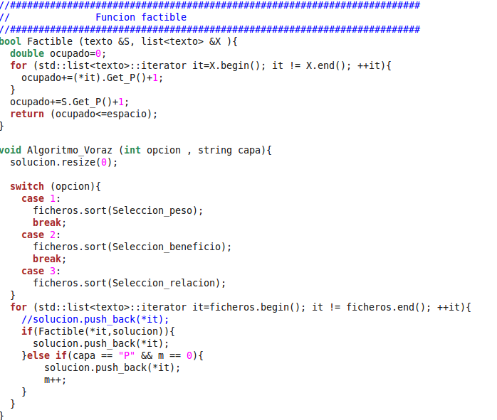

Eficiencia Factible:

O(n)

Eficiencia Voraz:

n*log n + n*n → O(n^2)

Algoritmo de memoria dinámica
void Algoritmo_Memoria_Dinamica (vector<texto> &solucion, vector<texto> objs, int capacidad){
solucion.resize(0);
vector<vector<int> > V(objs.size()+1, vector<int>(capacidad+1) );

//inicializamos la matriz
for (int i = 0; i < (int)V.size(); ++i){
//Primera columna 0 de capacidad
V[i][0]=0;
}
for (int i = 0; i < (int)V[0].size(); ++i){
//Primera fila 0 objetos =0
V[0][i]=0;
}

for (int i = 1; i < (int)V.size(); ++i){
//+1 -> peso extra por el \0
int p=objs[i-1].Get_P()+1;
int b=objs[i-1].Get_B();
for (int j = 1; j < (int)V[0].size(); ++j){
int v1,v2;
//Menos infinito
v1=v2=-INT_MAX;
//Si se salen de rango se queda infinito
if((i-1)>=0)
v1=V[i-1][j];
if((i-1)>=0 && (j-p)>=0)
v2=V[i-1][j-p]+b;
V[i][j]=std::max(v1,v2);
}
}
//Componemos la solucion
int j=(int)V[0].size()-1;
for (int i = (int)V.size()-1; i >= 1; --i){
int p=objs[i-1].Get_P();
int b=objs[i-1].Get_B();
if((j-p)>=0 && i-1>=0 && V[i][j]==V[i-1][j-p]+b){
solucion.push_back(objs[i-1]);
j=j-p;
}

if( (i-1)>=0 && V[i][j]==V[i-1][j])
j--;
}

}
Eficiencia:
Para generar la matriz se recorre toda la matriz→ O(n*h) (h=capacidad de la mochila)
Para recorrer la solucion se recorre cada fila→ O(n)
Eficiencia
Capacidad de la mochila 65667(cameraman.pgm)

n | Voraz | Dinamico
10 | 0.000044 | 0.005452
20 | 0.000067 | 0.011341
30 | 0.000087 | 0.012870
40 | 0.000044 | 0.014330

